Datum: 09.03.2015
„Einbruchhemmende Funktionstüren von PRÜM“

Die optimale Sicherheit steht im Vordergrund

Weinsheim. Die veröffentlichte Kriminalstatistik zeigt: Die Zahl der Haus- und Wohnungseinbrüche in Deutschland ist auf den höchsten Stand seit 15 Jahren gestiegen. Viele Einbrecher gelangen durch Aufhebeln der Haus- oder Wohnungseingangstür meist relativ unproblematisch an ihr Ziel. Ein Einbruch in den eigenen vier Wänden bedeutet für viele Menschen einen großen Schock. Dabei machen den Betroffenen die Verletzung der Privatsphäre, das verloren gegangene Sicherheitsgefühl häufig mehr zu schaffen als der rein materielle Schaden. Beim Wohn-, Funktions- und Objekttürenhersteller PRÜM steht daher optimale Sicherheit im Vordergrund. Mit exzellenter Technik schützen Einbruchhemmende Funktionstüren vom Weinsheimer Türenhersteller Häuser, Wohnungen, Hotels und Büros effektiv gegen Einbruch.

Perfekte Kombination aus technischer Raffinesse und hoher Ästhetik
Der Zeitfaktor spielt bei Einbrüchen eine entscheidende Rolle: Gelangen die Diebe nicht innerhalb von fünf Minuten in die Wohnung, brechen sie ihr Vorhaben in der Regel ab, um nicht entdeckt zu werden. Je mehr Widerstand Türen den Tätern also entgegensetzen, desto wirkungsvoller der Schutz. Sicherheitselemente von PRÜM sind nach neuester europäischer Norm geprüft - mit Prüfzeugnis und spezieller Kennzeichnung - halten sie Einbruchsversuchen bis zur Widerstandsklasse RC3 stand. Mit jeder Widerstandsklasse erhöht sich die Widerstandszeit, also die Zeit, die dem Einbrecher zur Verfügung steht, um die Tür zu öffnen. Eine verstärkte Türblattkonstruktion, spezielle Schutzbeschläge und hochwertige Schließsysteme bieten in puncto Sicherheit eine ausgereifte Technik gegen ein Aushebeln. Weitere Bauteile, wie Riegelschaltkontakte und selbstverriegelnde Schlösser, sorgen optional für zusätzliche Sicherheit. Funktionstüren können auf Wunsch mit einem Obentürschließer aufgerüstet werden.

Einen erheblichen Komfortgewinn, bieten moderne Fingerprint-Systeme. Hier dient der zuvor gespeicherte Fingerabdruck des Besuchers dazu, ohne Schlüssel das Haus betreten zu können. Nicht berechtigten Personen wird der Zutritt automatisch verweigert. Schon vorher zu wissen, wer vor der Tür steht, ist gerade in Zeiten der Trickbetrüger, die sich Zutritt verschaffen wollen, wichtiger geworden. Ein digitaler Türspion bietet die Möglichkeit, zu sehen, wer vor der Tür steht, ohne die Tür öffnen zu müssen. Per einfachem Knopfdruck aktiviert, zeigt das große Display des digitalen Türspions ein gestochen scharfes Bild des Eingangsbereichs und ermöglicht auch bei eingeschränkter Sehfähigkeit des Benutzers ein problemloses Identifizieren von Personen. Auf eine ansprechende Optik muss bei einbruchhemmenden Türen nicht verzichtet werden. PRÜM bietet zu jedem seiner Türprogramme die entsprechende Funktionstür, aus technischer Raffinesse und hoher Ästhetik, in einer perfekten Kombination an.

PRÜM bietet umfangreiche Palette an Funktionstüren
Einbruchhemmende Wohnungseingangstüren sind indes nur ein Bestandteil des Funktionstüren-Angebots von PRÜM. Der Weinsheimer Türenhersteller hat auch Modelle zum Schall-, Wärme, Strahlen-, Nass-/Feuchtraum-, Rauch- und Feuerschutz. Die verschiedenen Funktionen können miteinander kombiniert werden und sind damit im Objektbereich perfekt einsetzbar. Darüber hinaus fertigt PRÜM Türen auch nach Maß und kann daher passgenaue Lösungen für das jeweilige Gebäude bieten. Ob einflügelig oder zweiflügelig, mit Lichtausschnitt, Oberlicht oder Seitenteil – die große Vielfalt des PRÜM Sortiments begegnet allen Ansprüchen des Objektbereichs. Alle Funktionstüren sind hochqualitativ und in verschiedenen Beanspruchungsgruppen erhältlich. Der Türenhersteller hält für jede Aufgabe eine intelligente, sichere und besonders funktionale Türlösung bereit. Nähere Informationen zum Türenhersteller PRÜM und seinem Leistungsspektrum gibt es unter www.tuer.de

Bilder: PRÜM

Einbruchhemmende Türen von PRÜM garantieren ihnen eine optimale Sicherheit und geben ihnen das gute Gefühl, im Haus- oder Wohnungsbereich bestmögliche Sicherheitsvorkehrungen getroffen zu haben.

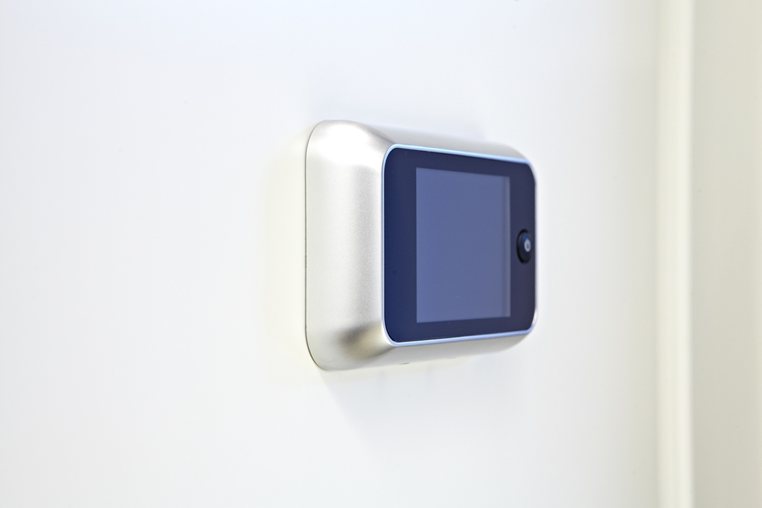

Ein digitaler Türspion bietet die Möglichkeit, zu sehen, wer vor der Tür steht, ohne die Tür öffnen zu müssen.
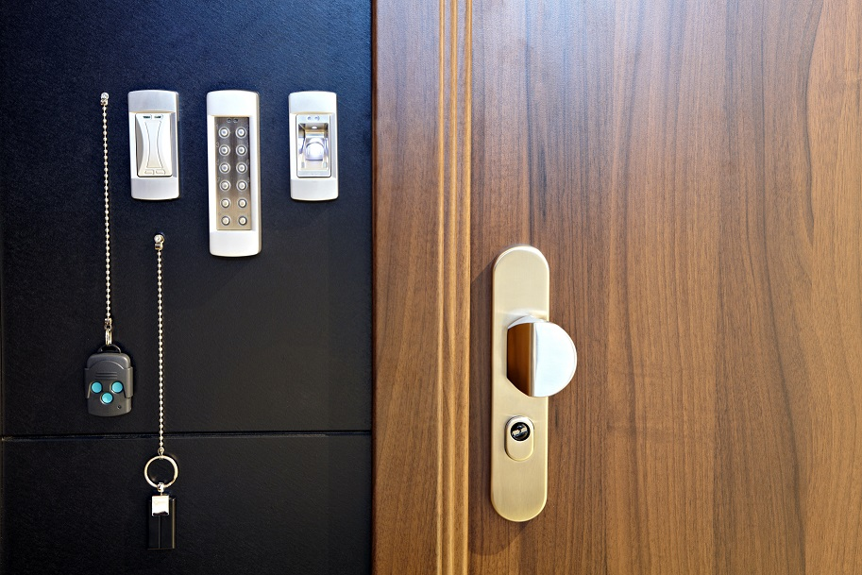
Hochwertige Schließsysteme bieten in puncto Sicherheit eine ausgereifte Technik gegen ein Aushebeln.
Sicher und komfortabel die Wohnungseingangstür öffnen mit dem Fingerprint-System.

